Chủ đề: [Giải toán 6 sách kết nối tri thức với cuộc sống] tập 2 - Bài 36. Góc
Dưới đây Đọc tài liệu xin gợi ý trả lời Vận dụng 1 trang 59 SGK Toán lớp 6 Tập 2 sách Kết nối tri thức với cuộc sống theo chuẩn chương trình mới của Bộ GD&ĐT:

Giải Vận dụng 1 trang 59 Toán lớp 6 Tập 2 Kết nối tri thức
Câu hỏi : Compa là một dụng cụ học tập quen thuộc của các em học sinh. Mở chiếc compa ra ta thấy hình ảnh của một góc, trong đó hai cạnh của compa là hai cạnh của góc, đỉnh của compa là đỉnh của góc (H.8.47).
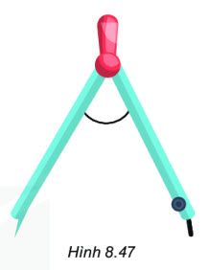
Em hãy tìm thêm trong thực tiễn các hình ảnh của góc và mô tả đỉnh, cạnh của các góc đó.
Giải
Một sỗ hình ảnh tron thực tiễn mà các em có thể đưa ra như:
- Chiếc kéo cắt vải . Mở chiếc kéo ra ta thấy hình ảnh của một góc ,trong đó hai lưỡi kéo là cạnh của góc, phần nối nhau của 2 lưỡi kéo là đỉnh của góc.
- Chiếc ê ke: hai cạnh của chiếc ê ke là cạnh của góc, điểm chung của 2 cạnh là gốc.
- Đồng hồ: Góc có 2 cạnh là kim phút và kim giờ, đỉnh là phần nối kim phút và ki giờ.
-/-
Vậy là trên đây Đọc tài liệu đã hướng dẫn các em hoàn thiện phần giải toán 6: Vận dụng 1 trang 59 Toán lớp 6 Tập 2 Kết nối tri thức. Chúc các em học tốt.

